R
PCT/WG/9/16
оригинал: английский
ДАТА: 11 апреля 2016 Г.

Рабочая группа по
Договору о патентной кооперации (PCT)

Девятая сессия
Женева, 17-20 мая 2016 г.

Количество слов в рефератах и подписях к чертежам на титульном листе

Документ подготовлен Международным бюро

Резюме
- Значительная часть опубликованных международных заявок содержит рефераты, длина которых существенно превышает рекомендованную, а также большой объем текста в подписях к чертежам, размещенным на титульном листе. Это приводит к увеличению расходов на перевод и обработку заявок и свидетельствует о том, что реферат и чертежи, публикуемые на титульном листе, часто являются неоптимальным для поведения эффективного поиска.
- В идеале заявители должны готовить рефераты и чертежи в большем соответствии с правилами 8 и 11 PCT. Государства-члены, возможно, должны будут изучить, насколько рефераты и выбранные для их иллюстрации чертежи в настоящее время соответствуют целям, указанным в правилах. В предварительном порядке предлагается представить комментарии о том, насколько целесообразны получаемые в настоящее время продукты и какие меры могут быть приняты для достижения их максимальной полезности и уменьшения расходов.

СПРАВОЧНАЯ информация
- Международное бюро отмечает, что большое число международных заявок содержит рефераты, длина которых в переводе на английский язык существенно превышает 150 слов (в отличие от рекомендации в правиле 8.1(b)), и чертежи с большим объемом текста (в отличие от правила 11.11), который в случае, если он содержится в чертеже, сопровождающем реферат на титульном листе опубликованной международной заявки, также переводится Международным бюро. Это приводит к значительным расходам для Международного бюро и вызывает трудности с исполнением договоров на перевод по субподряду, при заключении которых предполагалось, что длина реферата в переводе на английский язык будет составлять от 50 до 150 слов.
- При изучении этого вопроса было отмечено, что, во-первых, существуют значительные различия в превышении ожидаемого объема текста не только между областями технологии, но и между языками публикации. Во-вторых, значительное число опубликованных рефератов является очень краткими.
- Если чертежи сопровождаются текстом, Международное бюро готовит и предоставляет следующие виды перевода:
  - Международные заявки, поданные на английском языке: реферат и текст в подписях к чертежу, сопровождающему реферат, приводятся на титульном листе опубликованной международной заявки только на английском языке. Международное бюро готовит и публикует в Бюллетене (раздел PATENTSCOPE на французском языке) перевод на французский язык реферата и текста в подписях к чертежу. Текст реферата доступен и пригоден для поиска в полнотекстовом формате. Текст в подписях к чертежу приводится только в виде изображения, являющегося частью чертежа, сопровождающего реферат.
  - Международные заявки, поданные на французском языке: реферат и текст в подписях к чертежу, сопровождающему реферат, приводятся на титульном листе опубликованной международной заявки на английском и французском языках. Текст реферата доступен и пригоден для поиска в Бюллетене (PATENTSCOPE) в полнотекстовом формате на обоих языках. Текст в подписях к чертежу приводится только в виде изображения, являющегося частью чертежа, сопровождающего реферат.
  - Международные заявки, поданные на других языках: реферат и текст в подписях к чертежу, сопровождающему реферат, приводятся на титульном листе опубликованной международной заявки на английском языке и языке публикации. Международное бюро готовит и публикует в Бюллетене (раздел PATENTSCOPE на французском языке) перевод на французский язык реферата и текста в подписях к чертежу. Текст реферата доступен и пригоден для поиска на английском и французском языках и на языке публикации. Текст в подписях к чертежу приводится только в виде изображения, являющегося частью чертежа, сопровождающего реферат, на английском языке и языке публикации на титульном листе опубликованной международной заявки и на французском языке и языке публикации в Бюллетене.
- Извлечение текста, содержащегося в подписях к чертежам, сопровождающим рефераты, и создание «новых» чертежей с переведенным текстом является трудоемким процессом для Международного бюро, а полученный продукт не всегда пригоден для осуществления поиска. Если подписи к чертежу содержат всего одно или два слова, то переведенный на английский и французский язык текст при наличии свободного места может быть помещен непосредственно рядом с исходным текстом. Если же подпись к чертежу содержит большой объем текста, то, как правило, в дополнение к численным обозначениям в тексте используются буквенные обозначения. Перевод текста с соответствующими обозначениям приводится в виде списка рядом с первоначальным чертежом или под ним. Если длина текста на титульном листе опубликованной международной заявки является достаточно большой, используется мелкий шрифт, что может затруднять чтение. Кроме того, если переведенный текст не расположен должным образом, бывает трудно прочесть графики последовательности технологических операций (на долю которых приходится большинство чертежей с большим объемом текста в подписях).
- В приложении к настоящему документу приводятся примеры рефератов и чертежей, сопровождающих рефераты на титульном листе опубликованных международных заявок, на различных языках публикации и с различным объемом текста, которые были взяты из выборки опубликованных международных заявок и сохранены практически в неизменном размере.

РАСПРЕДЕЛЕНИЕ ЗАЯВОК ПО ДЛИНЕ ТЕКСТА РЕФЕРАТА
- Был проведен анализ длины текста рефератов на английском языке или в переводе на английский язык в опубликованных за первые шесть месяцев 2015 г. международных заявках. Эти заявки были выбраны в качестве достаточно большой выборки за сравнительно недавний период, в случае которой не должно быть незавершенных отчетов о поиске, следствием которых могла бы быть повторная публикация с пересмотренным рефератом или чертежом на титульном листе.
- На приведенном ниже графике показана совокупная длина рефератов в разбивке по языкам и в сумме всех языков (кривая для публикаций на арабском языке не видна, так как она попадает в видимую область всего в пределах одного пункта). По оси Y отложено относительное число международных заявок в выборке, количество слов в тексте которых находится в пределах указанного по оси X значения. Почти треть всех рефератов выпадает из рекомендованного диапазона по длине текста, причем некоторые из них в значительной степени. Ось X обрывается на значении в 300 слов, но следует отметить, что не все кривые достигли уровня единицы. Длина текста небольшого, но достаточно значительного числа рефератов (более 600 за шестимесячный период) превышает 300 слов, а в некоторых случаях и 500 слов.
Рисунок 1: совокупная длина рефератов в переводе на английский язык
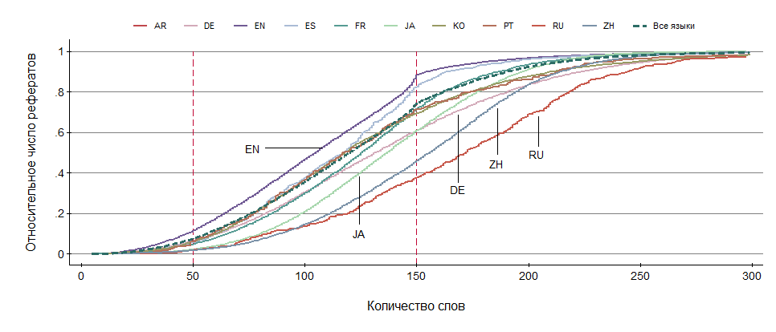
Таблица 1: распределение заявок по длине текста реферата в переводе на английский язык
 | Относительное число рефератов вне рекомендованного диапазона по длине слов |  |  | Количество слов выборке
Язык | Всего | <50 слов | >150 слов | среднее | минимальное | максимальное | срединное
Русский | 64,3% | 2,0% | 62,3% | 170 | 22 | 584 | 172
Китайский | 55,7% | 1,6% | 54,1% | 154 | 14 | 441 | 156
Арабский | 50,0% | 0,0% | 50,0% | 225 | 111 | 338 | 225
Немецкий | 45,2% | 6,1% | 39,1% | 139 | 11 | 669 | 132
Японский | 41,1% | 2,0% | 39,1% | 138 | 14 | 461 | 137
Корейский | 36,3% | 5,8% | 30,4% | 130 | 12 | 720 | 118
Португальский | 34,5% | 6,1% | 28,4% | 129 | 25 | 501 | 118
Французский | 32,8% | 4,4% | 28,3% | 127 | 7 | 452 | 126
Испанский | 23,3% | 5,8% | 17,5% | 117 | 16 | 379 | 118
Английский | 22,5% | 10,9% | 11,6% | 107 | 5 | 636 | 105
Все языки | 32,7% | 7,2% | 25,5% | 123 | 5 | 720 | 120

РАСПРЕДЕЛЕНИЕ ЗАЯВОК ПО ДЛИНЕ ТЕКСТА В ПОДПИСЯХ К ЧЕРТЕЖУ, СОПРОВОЖДАЮЩЕМУ РЕФЕРАТ

- В той же выборке опубликованных заявок было подсчитано число слов в чертежах, сопровождающих рефераты, в переводе на английский язык (в заявках, опубликованных на английском языке, было подсчитано число слов в переводе на французский язык, так как оригинал на английском языке не учитывается соответствующей системой).
- Полученные цифры несколько ниже относительного числа международных заявок в случаях, когда в подписях к чертежу содержится текст (помимо выражения «Fig.», которое в соответствии с правилом 49.5 не требует перевода), поскольку Международное бюро, если это представляется целесообразным, только транскрибирует текст для перевода – надписи, такие как «разрез по АВ», и короткие сокращения обычно не учитываются. В числе заявок, в случае которых текст в подписях к чертежу, сопровождающему реферат, учитывается, количество слов несколько завышено в сравнении с оригинальным чертежом, так как подсчет включает буквенные обозначения, которые часто приходится добавлять для привязки текста к соответствующей части листа. Тем не менее, полученные цифры служат достаточно хорошим общим показателем того, какой объем текста в подписях к чертежам, сопровождающим рефераты, нуждается в переводе.
- Совокупное общее число слов в подписях к чертежам, сопровождающим рефераты, показано на графике ниже, составленным по аналогии с графиком для числа слов в тексте реферата. Как видно из графика, почти 40 процентов всех чертежей, сопровождающих рефераты, содержат слова, нуждающиеся в переводе. Почти 14 тыс. чертежей в шестимесячной выборке содержит более 50 слов и свыше 4 тыс. чертежей – более 100 слов; более чем в 3 тыс. случаев количество слов в подписях к чертежам (не пригодных для поиска) превышает количество слов в рефератах (пригодных для поиска).
Рисунок 2: совокупное общее число слов в подписях к чертежам, сопровождающим рефераты, в переводе на английский (или французский) язык
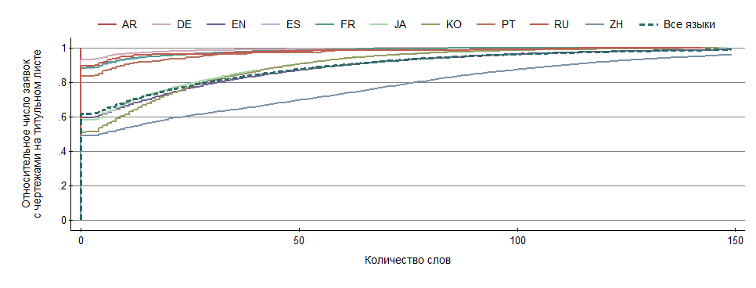

Таблица 2: распределение заявок по количеству слов в подписях к чертежам, сопровождающим рефераты, в переводе на английский (или французский) язык
Язык | Относительное число опубликованных заявок с чертежами, имеющими текст | Относительное число опубликованных заявок с объемом теста в чертежах >100 слов | Среднее число слов | Максимальное число слов
Китайский | 51,2% | 12,6% | 36,6 | 564
Корейский | 49,0% | 1,5% | 15,6 | 288
Японский | 41,9% | 1,4% | 14,1 | 301
Английский | 40,5% | 3,9% | 18,2 | 574
Португальский | 16,6% | 0,7% | 5,0 | 303
Испанский | 12,0% | 0,1% | 2,8 | 140
Французский | 11,8% | 0,4% | 3,0 | 609
Русский | 10,4% | 0,9% | 3,1 | 142
Немецкий | 7,2% | 0,1% | 1,5 | 193
Арабский | 0,0% | 0,0% | 0,0 | 0
Все языки | 38,3% | 3,7% | 17,1 | 564

ТРЕБОВАНИЯ К РЕФЕРАТАМ И ЧЕРТЕЖАМ
- Правило 8 PCT устанавливает следующие требования в отношении содержания, длины и назначения реферата и чертежа, сопровождающего реферат:
Правило 8
Реферат

8.1 Содержание и форма реферата
(a) Реферат должен содержать:
(i) краткое изложение того, что раскрыто в описании изобретения, формуле изобретения и чертежах; в этом изложении определяется область техники, к которой относится изобретение; оно составляется таким образом, чтобы ясно понимались техническая задача, сущность ее решения посредством изобретения и основное использование или использования изобретения;
(ii) когда это применимо, химическую формулу, которая наилучшим образом характеризует изобретение по сравнению со всеми остальными химическими формулами, имеющимися в международной заявке.
(b) Реферат должен быть настолько кратким, насколько это позволяет раскрытие изобретения (предпочтительно, от 50 до 150 слов на английском языке или в переводе на английский язык).
(c) Реферат не должен содержать заявлений в отношении предполагаемых достоинств или ценности заявляемого изобретения или его гипотетического применения.
(d) Каждый основной технический признак, приведенный в реферате и иллюстрированный чертежом в международной заявке, должен сопровождаться ссылочным обозначением, заключенным в скобки.

8.2 Фигура чертежа
(a) Если заявитель не привел сведения, упомянутые в правиле 3.3(a)(iii), или если Международный поисковый орган устанавливает, что другая фигура или фигуры, а не та или не те, которые были предложены заявителем, среди всех фигур чертежей лучше характеризуют изобретение, то Международный поисковый орган, с учетом пункта (b), выбирает фигуру или фигуры, которые должны сопровождать реферат, когда последний публикуется Международным бюро. В таком случае реферат сопровождается фигурой или фигурами, выбранными Международным поисковым органом. В противном случае реферат, с учетом пункта (b), сопровождается фигурой или фигурами, предложенными заявителем.
(b) Если Международный поисковый орган устанавливает, что ни одна из фигур чертежей не способствует пониманию реферата, то он уведомляет об этом Международное бюро. В таком случае реферат при публикации его Международным бюро не сопровождается какой-либо фигурой чертежей, даже если заявитель сделал предложение в соответствии с правилом 3.3(a)(iii).

8.3 Основные принципы составления реферата
Реферат составляется таким образом, чтобы он мог служить эффективным инструментом поиска в определенной области, в особенности для того, чтобы помочь ученому, инженеру или исследователю решить вопрос, есть ли необходимость обращаться к самой международной заявке.

- Кроме того, правило 11.11 PCT предусматривает следующее:

11.11 Надписи на чертежах
(a) Чертежи не должны содержать каких-либо надписей, за исключением совершенно необходимых отдельных или нескольких слов, таких как «вода», «пар», «открыто», «закрыто», «разрез по АВ», а в случае электрических цепей, блок-схем или технологических схем – нескольких кратких ключевых слов, необходимых для понимания.
(b) Любые используемые слова размещаются таким образом, чтобы при переводе их можно было заклеить, не нарушая линий чертежей.

ПРОБЛЕМА
- Перевод длинных рефератов и большого числа слов в чертежах, сопровождающих рефераты, приводит к значительным расходам для Международного бюро, которые превосходят ожидавшиеся расходы при утверждении процедуры перевода. Эти расходы должны покрываться частью пошлины за подачу только в том случае, если перевод действительно является нужным и полезным. В противном случае должны быть приняты меры для сокращения расходов или для обеспечения того, чтобы действительно достигались цели, в которых делается перевод.
- Определенный дополнительный объем работы, связанной с переводом, также необходим, если требуется доработка заявки, например в случаях, когда перевод первоначального реферата и сопровождающего его чертежа готовится до получения отчета о международном поиске, с тем чтобы уложиться в установленный срок для публикации, но международный поисковый орган меняет реферат или сопровождающий его чертеж. Это следует рассматривать как еще одну причину, по которой отчеты о международном поиске должны готовиться в срок.
- В правиле 8.1(b) длина реферата указана только в качестве рекомендации и касается «типичных» случаев. Кроме того, признается тот факт, что правило 11.11 было составлено в расчете на определенные изобретения, такие как механические устройства и электронные схемы, и некоторые изобретения проще объяснить с помощью графиков последовательности технологических операций. Однако то обстоятельство, что объем текста часто не соответствует ожидаемым параметрам, может свидетельствовать о том, что рефераты (и сопровождающие их чертежи) часто не отвечают целям, указанным в правиле 8.3 выше, а именно, чтобы рефераты могли «служить эффективным инструментом поиска…».
- Что касается собственно рефератов, то следствием слишком краткой раскрываемой информации может быть то, что читатель или осуществляющий поиск эксперт не смогут определить характер изобретения. Слишком длинная раскрываемая информация может скрывать за собой важные сведения и подрывать эффективность инструмента поиска.
- Хотя правило 11.11 гласит, что “любые используемые слова [в чертеже]», на практике данный метод перевода слов редко используется в PCT. Напротив, рядом с оригиналом проставляются буквенные или цифровые обозначения, а переведенный текст помещается рядом. Хотя чертеж с большим объемом текста может «характеризовать изобретение», он вряд ли будет «способствовать пониманию реферата», поскольку любой график последовательности технологических операций или чертеж, уменьшенный до размера, необходимого для его размещения на титульном листе вместе с сопроводительным текстом, который должен находиться рядом, перестает служить эффективным средством раскрытия изобретения.
- Более общей проблемой, помимо собственно чертежей, сопровождающих рефераты, является то, что, по-видимому, во все большем числе заявок характеризующие изобретение чертежи содержат значительный объем текста. Если заявители считают необходимым составлять такие заявки, несмотря на риск того, что в некоторых государствах от них могут потребовать исправить данный формальный недостаток (что может быть очень трудно сделать без расширения содержания заявки), напрашивается вопрос, соответствует ли по-прежнему правило 11.11 тем изобретениям, которые являются предметом современных заявок. В случаях, когда графики последовательности технологических операций с прилагаемым текстом необходимы для действительного раскрытия изобретения, они в идеале должны быть представлены таким образом, чтобы весь текст можно было опубликовать и чтобы он был пригоден для поиска, вместо размещения текста в виде изображения, которое, по сути, непригодно для поиска и часто трудночитаемо.
- В идеале заявители должны подавать международные заявки с рефератами и чертежами хорошего качества, отвечающими требованиям правила 11.11. Однако, как представляется, эффективных средств обеспечения этого на международной фазе не существует, поскольку:
  - изъятие международной заявки, по-видимому, является слишком строгим наказанием;
  - получающему ведомству практически сложно судить о качестве реферата, а положениями правила 38, которые разрешают заявителям вносить изменения в рефераты, не так легко воспользоваться, если только проблема не будет очень быстро обнаружена; и
  - практически сложно требовать исправления недостатков в выполнении требований правила 11.11 в рамках рассмотрения заявки получающим ведомством, так как при этом потребуется принятие трудного решения о том, было ли добавлено к заявке новое содержание.

ВОЗМОЖНЫЕ МЕРЫ
- Международное бюро намерено поднять этот вопрос на следующей сессии Заседания международных органов, поскольку международные поисковые органы отвечают за обеспечение надлежащего содержания и качества рефератов, публикуемых в рамках международных заявок, и в то же время являются одними из основных пользователей рефератов при проведении поиска в отношении последних заявок.
- Для упрощения процесса Международное бюро просит ведомства (в том числе в роли получающих и указанных ведомств) и группы пользователей представить свои первые замечания и предложения по соответствующим вопросам, включая следующие:
  - Является ли качество рефератов, как правило, надлежащим для достижения целей, определенных в правиле 8.3?
  - Является ли длина реферата целесообразным показателем того, насколько полезным может быть реферат, и если является, то имеет ли смысл создать системы, которые будут возвращать дела, не отвечающие рекомендованным критериям, для их исправления или подтверждения правильности содержания?
  - Является ли чертеж с большим объемом текста в подписях полезным элементом, сопровождающим реферат, с точки зрения достижения целей, определенных в правиле 8.3, если в соответствии с текущей практикой переведенный текст размещается сбоку и помечается буквенными и численными обозначениями для привязки к соответствующему тексту на исходном языке в подписях к чертежу?
  - Используются ли рефераты для целей поиска таким же способом, как они использовались при составлении правил PCT?
  - Насколько широко используются размещаемые на титульных листах чертежи с подписями на французском языке в сравнении с международными заявками, публикуемыми на других языках?
  - Что можно сделать для того, чтобы побудить заявителей подавать рефераты и чертежи более высокого качества с минимальным объемом текста?
  - Какой дополнительный анализ может потребоваться для надлежащего понимания и решения данной проблемы?
- В зависимости от ответов на эти вопросы может быть целесообразно рассмотреть меры в одной или нескольких областях, такие как внесение поправок в Инструкцию PCT, обращение к международным поисковым органам с предложением вносить изменения в рефераты и выбирать чертежи в соответствии с усовершенствованными стандартами или изменение порядка публикации чертежей, размещаемых на титульном листе.
- Не приходится удивляться тому, что публикации на английском языке имеют наибольшее относительное число рефератов, длина которых соответствует рекомендованной (но в то же время и наибольшее относительное число рефератов, количество слов в которых меньше минимального рекомендованного). И заявителю, и эксперту трудно дать достаточно точную оценку того, какое количество слов будет получено в результате перевода реферата на английский язык, особенно в случае перевода с азиатского языка, имеющего существенно иную структуру. Одной из возможных первых мер является разработка руководящих указаний с рекомендациями, имеющими непосредственно более прямое отношение к составлению рефератов на других языках публикации.
- Рабочей группе предлагается прокомментировать вопросы, поднятые в пунктах 23 - 25 настоящего документа.

[Приложение следует]
ПРИЛОЖЕНИЕ

ПРИМЕРЫ РЕФЕРАТОВ И ЧЕРТЕЖЕЙ НА ТИТУЛЬНОМ ЛИСТЕ МЕЖДУНАРОДНЫХ ЗАЯВОК С РАЗЛИЧНЫМ ОБЪЕМОМ ТЕКСТА В ПОДПИСЯХ К ЧЕРТЕЖАМ

ПРИМЕР1: ДЛИНА РЕФЕРАТА СООТВЕТСТВУЕТ РЕКОМЕНДОВАННОЙ; ТОЛЬКО ОДНО ПЕРЕВЕДЕННОЕ СЛОВО В ПОДПИСЯХ К чертежу, СОПРОВОЖДАЮЩЕМУ реферат

ПРИМЕР2: ДЛИНА РЕФЕРАТА БОЛЕЕ 400 СЛОВ

ПРИМЕР3: ОЧЕНЬ КОРОТКИЙ РЕФЕРАТ, БОЛЬШИЙ ОБЪЕМ ТЕКСТА В ПОДПИСЯХ К ЧЕРТЕЖУ, СОПРОВОЖДАЮЩЕМУ реферат

ПРИМЕР4: ОЧЕНЬ БОЛЬШИЙ ОБЪЕМ ТЕКСТА В ПОДПИСЯХ К чертежу, СОПРОВОЖДАЮЩЕМУ реферат
[Конец приложения и документа]

